

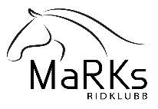

Verksamhetsberättelse

2022



Innehållsförteckning

Styrelse 2

Medlemmar 2

Allmänt 2

Ekonomi 2

Ridskolan 3

Personal under året: 3

Lektioner: 3

Ridskolans aktiviteter: 3

Hästarna: 3

Medlemsuppstallade: 3

Anläggningen 4

MaRKUS 4

Utbildningar 4

Tävlingar 4

Tävlingskommitté 2022: 4

Tävlingar/aktiviteter 2022: 5

Arrangemang 5

Sponsorer 5

Information 5

Styrelse Under verksamhetsåret 2022 har Marks Ridklubbs styrelse haft nedanstående sammansättning. Styrelsen har haft 12 ordinarie möten och därutöver flera arbetsmöten i olika grupper.

Ordförande: Angelica Axstrin

Kassör: Helen Dismark

Ledamöter: Lennita Backlund, Pernilla Adler, Angela Bengtsson, Lisbeth Lindberg, Linnea Hidland, Linnéa Holmgren

Suppleanter: Eva Borg, Amanda Hallberg

Ungdomsledamot: Linnea Hidland

Medlemmar Klubben har under 2022 haft totalt 356 betalande medlemmar fördelat på 7% män och 93% kvinnor. Medelåldern ligger på 27 år.

Allmänt Året 2022 dominerades bara delvis av efterdyningar från pandemin men framför allt av det ekonomiska läget i landet, som innebar att priser på allt från el, stallströ och material fullständigt skenade iväg. Leverantörer kunde inte längre leverera varor och priserna sattes utefter den ökade efterfrågan. Givetvis påverkades även våra elever – vårt kundunderlag, av hur den ekonomiska strukturen förändrades.

Det blev ett år med en del begränsningar i klubbens verksamhet och mycket osäkerhet kring ekonomin. Vi är mycket glada att klubb och ridskola under året ändå lyckats anpassa och hålla igång verksamhet och aktiviteter. Det har varit möjligt tack vare en kunnig och engagerad personalgrupp, med ridskolechef, stallpersonal och instruktörer, en fantastisk ungdomssektion och våra ideellt engagerade medlemmar.

Vi vill även tacka Omsorgsgruppen för all deras hjälp under året. De gör både stora insatser för vår personal med mockning och andra stallgöromål och hjälper dessutom till att hålla rent och snyggt på läktare och i ridhusen.

Ekonomi Klubben redovisar för 2022 ett resultat på -242 tkr, ett tapp med 234 tkr jämfört med 2021 då vi redovisade ett resultat på 8 tkr. Verksamhetens intäkter har minskat något och det är främst intäkter från lektioner och kursavgifter som har minskat. Intäkter för stallhyror, manegeavgifter samt från tävlingar har däremot ökat vilket gör att totala intäktstappet inte blivit så stort.

Våra kostnader har ökat och det är främst kostnader för veterinärvård, torv och strö som stuckit i väg. Elen har också blivit dyrare, ca 20 tkr jämfört med föregående år. Personalkostnaderna har också ökat jämfört med 2021.

Våra totala kostnader ökade med 268 tkr, vilket kan ställas mot våra inkomster som inte ökat utan ligger kvar på ungefär detsamma.

I slutet av året beslutade styrelsen därför för att höja samtliga avgifter; ridavgifter, stallhyror och manegehyror.

Liksom tidigare år har klubben väldigt begränsade resurser till investeringar i anläggningen, personal och nytt hästmaterial. Vi har under flera år tvingats skjuta upp dyrare åtgärder, till exempel paddock, hagarnas kvalitet och utbyte av äldre ridskolehästar, på grund av ekonomiska begränsningar. Att kunna investera är givetvis oerhört viktigt för att långsiktigt kunna bedriva och utveckla klubbens verksamhet.

Ridskolan Ridskolans verksamhet under året har bestått av ridutbildning, olika aktiviteter samt uppstallning av medlemmars privathästar.

## Personal under året:

Ridskolechef, ridlärare och kansli: Susanne Platemark

Ridlärare: Malin Westman, Evelina Wikström, Jenny Falk, Celeste Edvardsson, Maria Hallman, Ida-Marie All

Stallpersonal: Anna Lundin (stallansvarig), Amanda Ramsbo, Malin Holmgren, Amanda Hallberg

Vikarier: Angela Bengtsson, Linnea Hidland

## Lektioner:

Elevantalet har legat stabilt på runt 200 ridande hela året. Funkis-gruppen håller i och kämpar på. Stort tack till alla som ställer upp som ledare!

## Ridskolans aktiviteter:

Ridskolan har under året erbjudit lektionsridning, såväl allroundgrupper som specialgrupper inom hoppning och dressyr. Ridskolan har även pararidning.

Utöver ordinarie verksamhet har ridskolan arrangerat ett antal aktiviteter och utbildningar, bland annat en temavecka och flera teoritillfällen.

Ridskolan har även haft blåbärshoppningar, sommarläger, knatteläger, hoppkurs, dressyrkurs och helgkurser.

Ridskolans elever och hästar har även deltagit på Pay´n Jump, Pay´n Ride och klubbmästerskap som hållits under året.

Stort tack till de ideella krafter som ställt upp och fixat i samband med ridskolans aktiviteter!

## Hästarna:

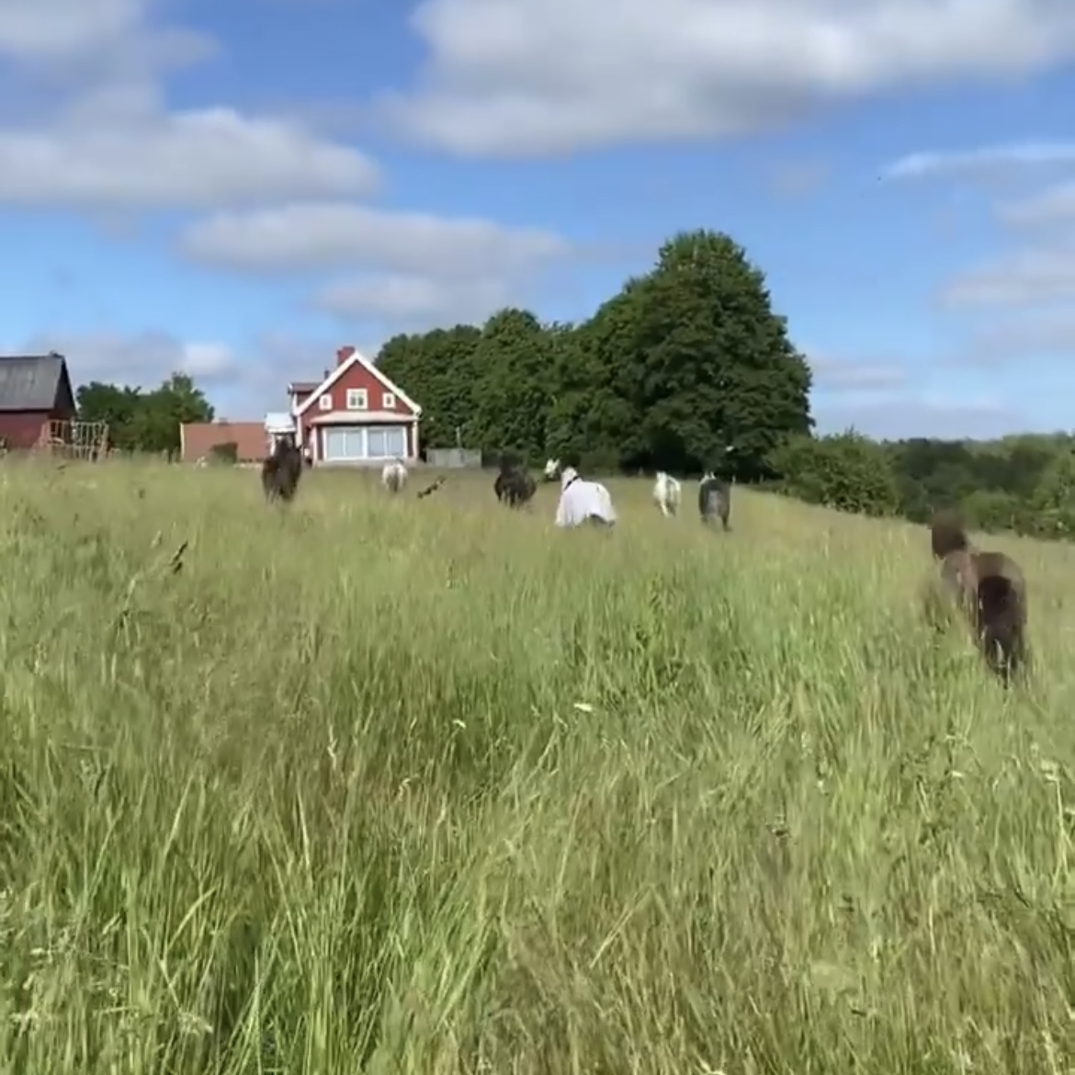

Hästarna har som vanligt haft semester under sommaren.

*Hästar som lämnat:* Gus, Mackan, Amateus, Borga, Tuva och Ledija. Vi är tacksamma för den tid de varit hos oss, vi önskar dem lycka till hos sina ägare, men får också säga ett sorgligt farväl.

*Hästar som kommit*: Amateus, Peppe, Kelly, Trubbel och Seamus Vi hälsar dem välkomna och hoppas att de kommer fortsätta trivas hos oss.

Klubben äger 6 ponnyer och 7 storhästar. Privatägda ridskolehästar är Seamus, Trubbel, Chilli, Pärlan, Mickan, Bruno och Prins.

## Medlemsuppstallade:

Boxplatserna för medlemsuppstallade har varit i stort sett fullbokade under året.

Anläggningen Återställande markarbeten efter uppförande av provisorium i paddocken är inte genomförda fullt ut.

Det har varit många turer fram och tillbaka kring våra stallmattor. De kom på plats i början av 2023 och enligt rapport från personal fungerar de bra för att förhindra att hästarna halkar.

En fixardag anordnades den 28/5, där det röjdes på anläggningen och i hästarnas hagar.

Styrelsen har under 2022 haft en bra och fungerande dialog med Marks kommun om vår anläggning. Fokusfråga, som ständigt återkommit, har varit våra elkostnader. Vi behöver fortsätta diskutera med kommunen kring sådant som belysning, begreppet ”frostfritt stall” och de yttre delarna av vår fastighet. Elkostnaderna är en stor post i budgeten, och sedan nya stallet togs i bruk hösten 2019 har elförbrukningen varit högre än tidigare år. Eftersom elpriserna höjdes kraftigt under senare delen av 2021 har vi genom ändrade rutiner lyckats dra ner på elförbrukningen med 11 % under 2022 jämfört med 2021. Åtgärder som vidtogs var, bland annat, att värmefläktarna som installerades under 2021 inte användes, vi hade också tur med mildare väder. Lappar sattes upp på stallets dörrar för att de skulle hållas stängda, och uppvärmda utrymmen har fått vara lite kallare.

Anläggningen har varit uthyrd vid färre tillfällen än normalt under året, vilket delvis kan relateras till efterdyningar från pandemin men framför allt till det ekonomiska läget som påverkar alla och också innebär färre arrangemang.

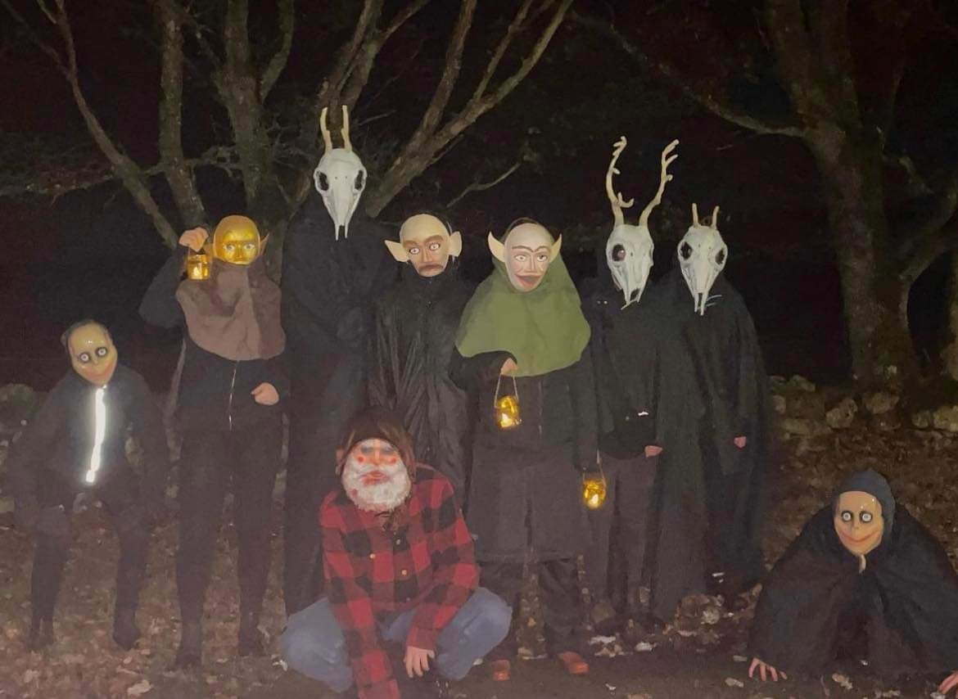

MaRKUS Ungdomssektionen har under året jobbat på med sina

aktiviteter för barn och ungdomar, vilket finns att läsa om

separat i deras verksamhetsberättelse, som finns på

klubbens hemsida.

Utbildningar Ridskolan har erbjudit temavecka i samband med påsklov som varit öppen för alla medlemmar. Denna innehöll ett brett spektrum av aktiviteter.

Tävlingar

## Tävlingskommitté 2022:

Under vårterminen hade vi en tävlingskommitté som genomförde två Pay´n Jumper och en 1* hopptävling för ponny. Från juni till november har vi tyvärr varit utan tävlingskommitté. Några arrangemang blev det ändå, tack vare punktinsatser från medlemmar för att anordna både Pay´n Jump med KM & Pay´n Ride med KM.

Under hösten startades en ny tävlingskommitté, som planerar och jobbar för att arrangera tävlingar 2023. Tävlingskommittén finns att följa på Instagram under @marksrk_tavling

## Tävlingar/aktiviteter 2022:

**19 mars, samt 7 maj** genomfördes lyckade Pay´n Jumper med många starter.

**9 april** genomfördes en 1* hopptävling för ponny, en lyckad tävlingsdag med fina rundor.

**29 oktober** anordnades Pay´n Jump i samband med klubbmästerskap i hoppning. En lyckad dag med många fina rundor.

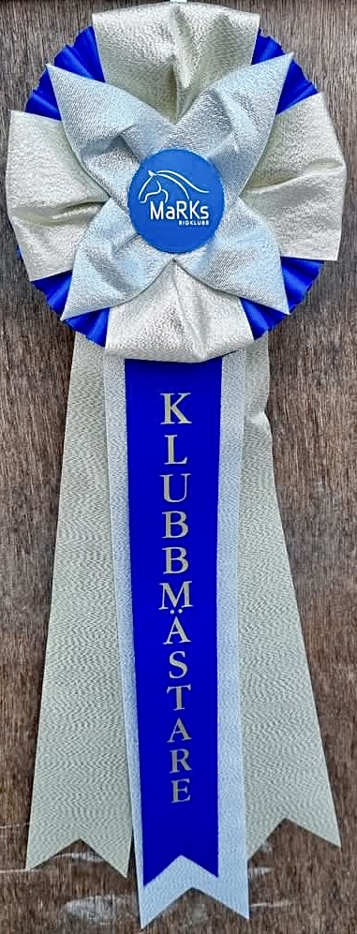

Klubbmästare i hoppning blev:

Lektionsponny: Elaine Hopkins – Kenya

Privatponny: Isabella Johansson – Havtorps Akacia

Lektionshäst: Madison Fjäll – Zelma

Privathäst: Andrea Gröndahl – Sir Lancelot

**26 november** anordnades Pay´n Ride i samband med klubbmästerskap i dressyr. Domare för dagen var Maria Enaner, stort tack!

Dagen resulterade i många fina ritter.

Klubbmästare i dressyr blev:

Lektionsponny: Lovisa Ahlgren - Viska

Privatponny: Linnea Hidland – Hanson

Lektionshäst: Whilja Salmela – Kenzo

Privathäst: Petra Burman – Kotten

**Grattis alla deltagare till fina ritter!**

Även om arrangemangen varit få 2022 har de varit uppskattade - och våra duktiga funktionärer har fått uppskattning av såväl ridande som domare. Ett jättestort tack till våra supertrevliga och entusiastiska funktionärer, medlemmar och andra, som ställer upp och fixar allt ideellt! Ni är så värdefulla för oss allesammans!

Arrangemang Regelbundna träningar för medlemmarna har arrangerats inom både dressyr (Kajsa Boström och Anna-Karin Wendestam) och hoppning (Alice Lindgårde och Anna-Karin Wendestam).

På klubben har också arrangerats clinics/träningar med Eamon Hickey där man har haft fokus på markarbete, hoppning, unghäst, hantering från marken och lastträning.

Sponsorer Klubben tackar samtliga våra sponsorer för stödet under 2022 och hoppas att de vill fortsätta att stödja klubben under 2023.

Vi tackar även våra boxskyltsponsorer och alla de privatpersoner som på olika sätt gett bidrag till ridklubbens verksamhet.

Klubbens sponsoransvarig har varit Pernilla Adler.

Information På klubbens hemsida www.marksridklubb.se publiceras löpande aktuell information om klubbens verksamhet. Information om klubbens aktiviteter med mera anslås även i stallet och klubben är tillgänglig på Facebook samt Instagram. Information skickas även ut via email, till exempel medlemsbrev från styrelsen.

  

**@marksridklubb** **Marks Ridklubb** info@marksridklubb.nu

